Муниципальное бюджетное дошкольное образовательное учреждение -детский сад № 35«Вишенка » третьей категории с. Новотроицкое.

Конспект вечера с родителями и детьми
в рамках работы по взаимодействию детского сада и семьи
« Мы рядом - значит, мы вместе»

Номинация «Познавательные формы взаимодействия с родителями»

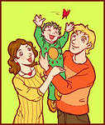

Воспитатели: Омельянчук Е.Е.
Кудинова Ю.А.

2019г.

Актуальность

Ребенок, воспитатель и родитель-
Три составляющих,
А целое – одно –
Ребенок! Жизнь его и счастье,
Что может быть важнее, чем оно?

Проблема взаимодействия ДОУ и семьи в последнее время попала в разряд самых актуальных. Изменившаяся современная семья (финансовое и социальное расслоение, обилие новейших информационных технологий, более широкие возможности получения образования и др.) заставляет искать новые формы взаимодействия, уйдя при этом от заорганизованности и скучных шаблонов, не поощрять принятие родителями позиции потребителя образовательных услуг, а помочь им стать своему ребенку настоящим другом и авторитетным наставником. Папам и мамам необходимо помнить, что детский сад — только помощник в воспитании ребенка, и потому они не должны перекладывать всю ответственность на педагогов и устраняться от воспитательно - образовательного процесса.

Сотрудничество нашего дошкольного образовательного учреждения и семьи направлено на достижение основной цели – разработки новых подходов к взаимодействию детского сада и семьи как фактора позитивного художественно-эстетического, физического и интеллектуального развития ребенка.
Семья –уникальный и пока единственный социальный институт воспитания, воспроизводящий людей как носителей социальной, культурной, этнической информации. Но ситуация современного периода требует от семьи пересмотра традиционной функциональной стратегии, в том числе в сфере воспитания. Эффективность деятельности семьи оценивается сегодня по тому, насколько успешно она готовит ребенка к самостоятельной творческой деятельности, постановке и решению новых задач, которых не было и не могло быть в опыте прошлых поколений. Детям необходимо время для эмоциональных контактов с родителями, а родителям нужно знать, как ответить детям таким образом, чтобы облегчить развитие отношений. Родители нуждаются в помощи: им нужно помочь овладеть навыками, способствующими развитию позитивных детско-родительских отношений, сформировать у них способность понять потребности ребенка, сделать его счастливым; помочь увидеть перспективы его развития. Поэтому необходимо, чтобы рядом с родителем оказался грамотный педагог, на компетентную помощь которого он мог бы рассчитывать в любой ситуации.
Чтобы работа с родителями носила разнообразный характер мы использует разные формы работы с родителями. Интересной и достаточно новой формой работы с родителями являются родительские вечера
Родительский вечер - это праздник общения с родителями друзей твоего ребенка, это праздник воспоминаний собственного детства, это возможность найти единомышленников и помощников по воспитанию детей и формированию детского коллектива, на которых родители получают полезную информацию о содержании работы с детьми, являясь активными участниками игровой творческой деятельности. Снова заглянув в детство и почувствовав себя маленьким ребенком, они играют, фантазируют, придумывают, танцуют, рисуют, как бы вновь по-новому постигая внутренний мир своих детей.
Родительские вечера сближают семьи, позволяют увидеть взрослых и детей в ином свете, помогают преодолеть недоверие и враждебность во взаимоотношениях детей и взрослых. Такие мероприятия зарождают в сознании родителей мотивацию к активной совместной деятельности со своим ребенком дома, к сотворчеству, к созданию атмосферы взаимопонимания и доверительных отношений между взрослыми и детьми. Повышается ответственность родителей, совершенствуются их педагогические знания, а в результате обеспечивается совместный успех развития личности ребенка.

Родительский вечер на тему:
«Мы рядом - значит, мы вместе»
Цель. Повышение педагогической компетентности родителей. Привлечь внимание родителей к детской игре , как деятельности , в которой удовлетворяются все основные потребности ребенка: в движении, в общении, в познании, в самореализации, свободе, самостоятельности, в радости, удовольствии, потребность быть «как взрослый».
Задачи:
-развитие свободного общения и взаимодействия ребёнка со взрослыми, сверстниками, развитие социально-психологического и эмоционального интеллекта, эмоциональной отзывчивости;
-формирование готовности к совместной деятельности с семьей и сверстниками, умение адекватно оценивать собственные возможности;
-развитие интересов детей, любознательности и познавательной мотивации;
-формирование познавательных действий, развитие воображения и творческой активности;
-способствовать обогащению двигательного опыта, развитие координации
-поддерживать желание родителей активно участвовать в жизни детского сада.

Материал и оборудование: компьютерная установка и проекционный экран;, 4 листа бумаги А4; корзина с муляжами фруктов, овощей, грибов; 4 шаблона чайника из белого ватмана, гуашь 4-х цветов и бросовый материал для раскрашивания; 4 портрета-образа с круглым вырезом для лица; маркеры; цветные платки разного размера и разноцветные резинки для волос.
ХОД МЕРОПРИЯТИЯ
Звучит музыка. В музыкальном зале собираются родители.

Ведущий: «Уважаемые родители! Цель сегодняшней встречи - помочь вам установить и сохранить доверительные отношения с детьми. Напомнить вам о значимости детской игры, её роли в развитии ребёнка, в укреплении взаимопонимания и сотрудничества ребёнка и родителя. »
Для большинства семей сегодня, к сожалению, типична ситуация, когда время на игру с ребёнком остается слишком мало и зачастую родители не подозревают, что общение это может быть полезным, интересным и радостным для обоих. Каждый человек должен уметь слушать другого и стараться понять его. От этого зависит его будущий успех в межличностном общении. Умению общаться ребенка нужно учить, развивать в нем способность слушать и слышать, понимать себя и других. Родители - первые и самые важные учителя своего ребенка. Родительский дом, отношения в семье окажут огромное влияние на то, что он будет считать важным в жизни, на формирование системы ценностей. Такие встречи помогут лучше понять ребенка, приобрести знания, навыки, умения и опыт общения с ним. Ну а для начала давайте встанем в круг и познакомимся друг с другом
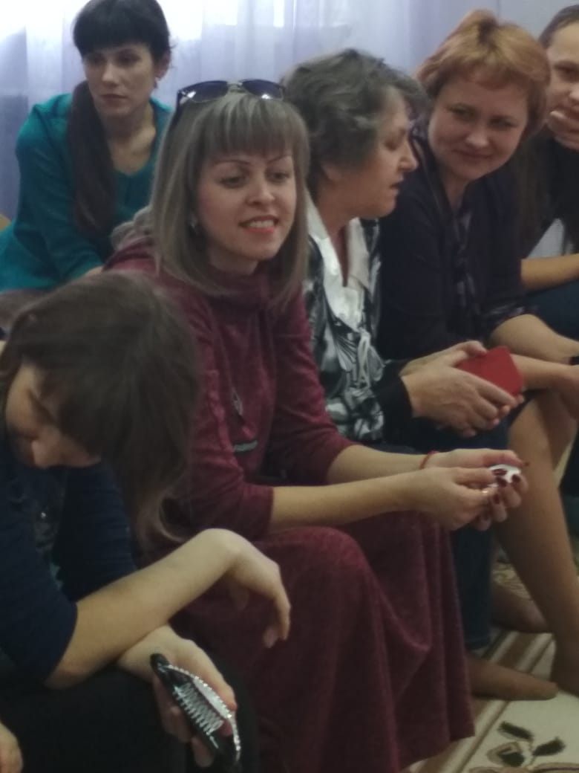
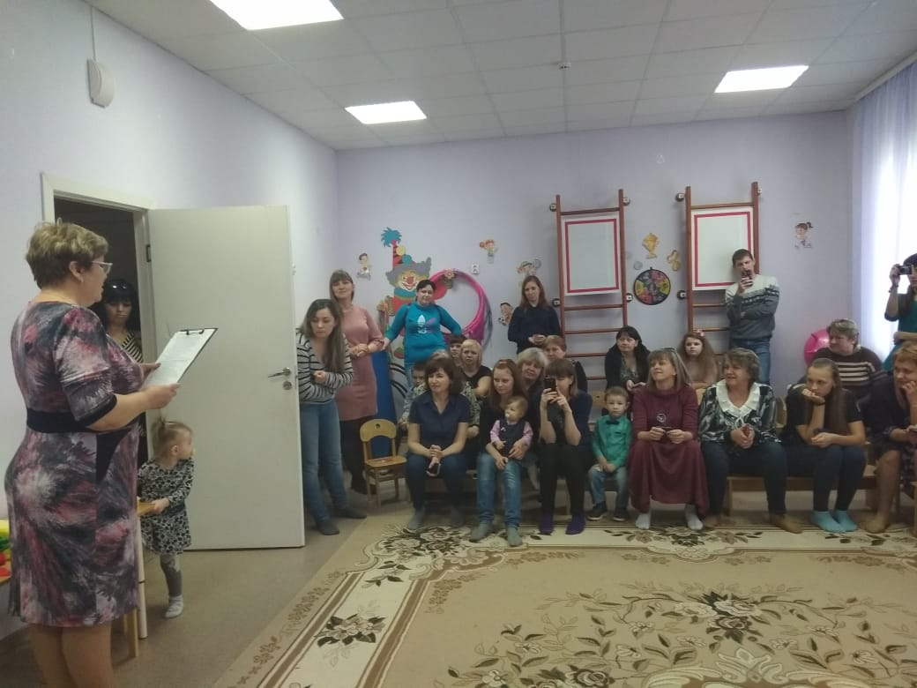

.

Игра «Знакомство»
Цель: сближение участников группы
Давайте познакомимся друг с другом поближе
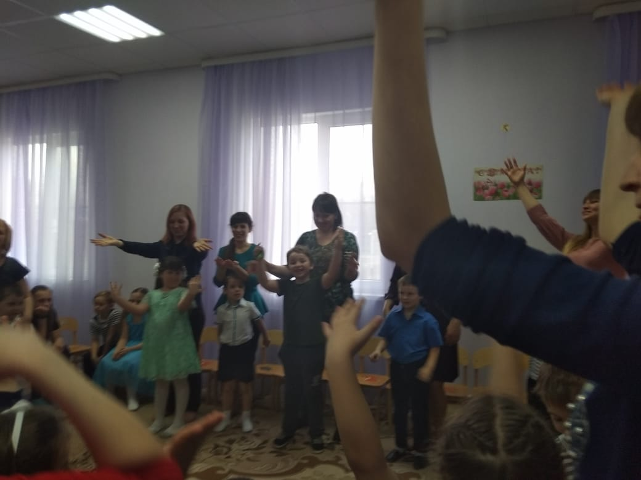
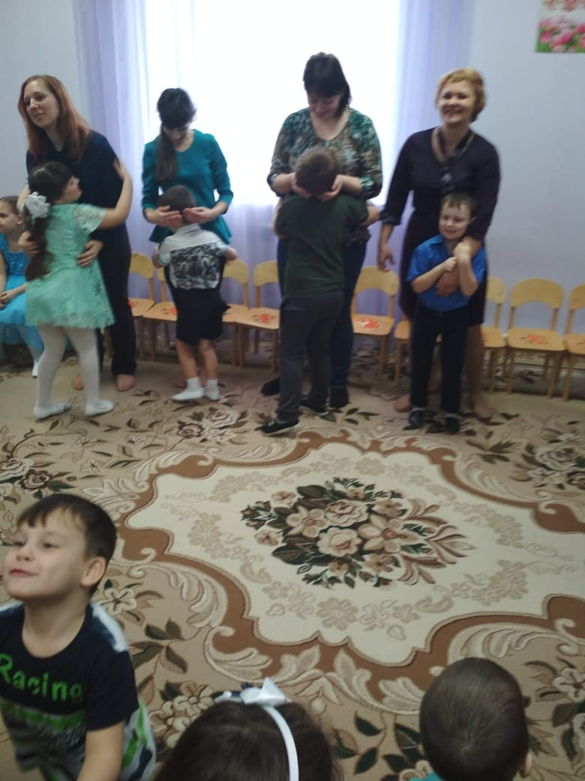

Упражнение «Незаконченный сюжет»
Цель: учить конкретизировать (оживлять) схематические изображения. (Ведущий раздает листок бумаги с нанесенным на них карандашным изображением линий: на одном – прямая, на другом – кривая, на третьем – ломаная, на четвертом – 2 параллельные линии и просит их дорисовать предложенное изображение так, чтобы все детали были обязательно использованы при создании целостного предмета или сюжета).
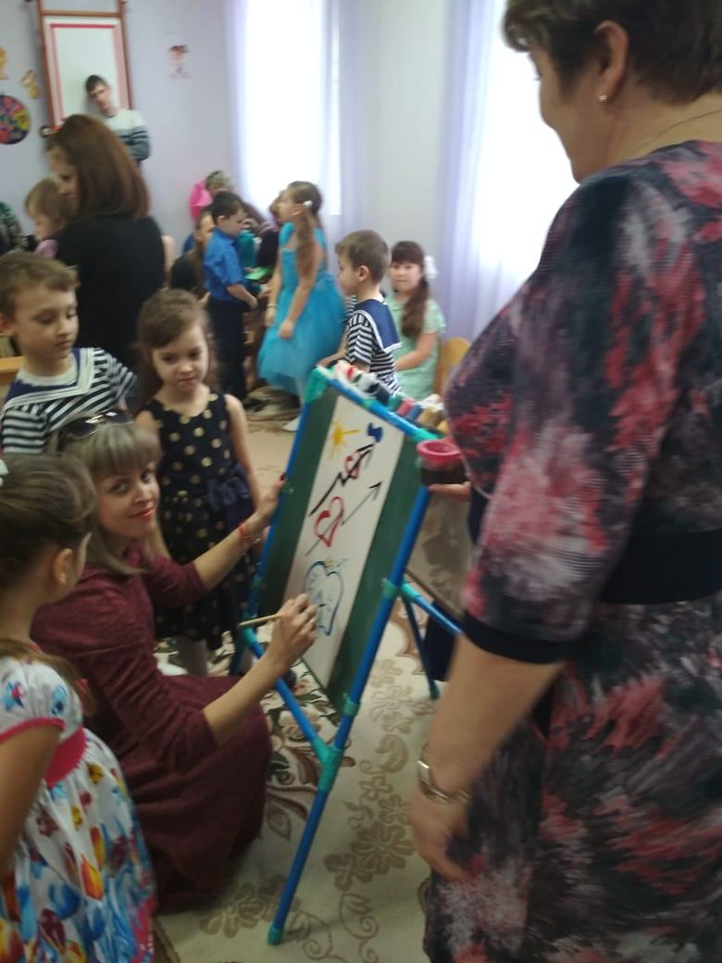
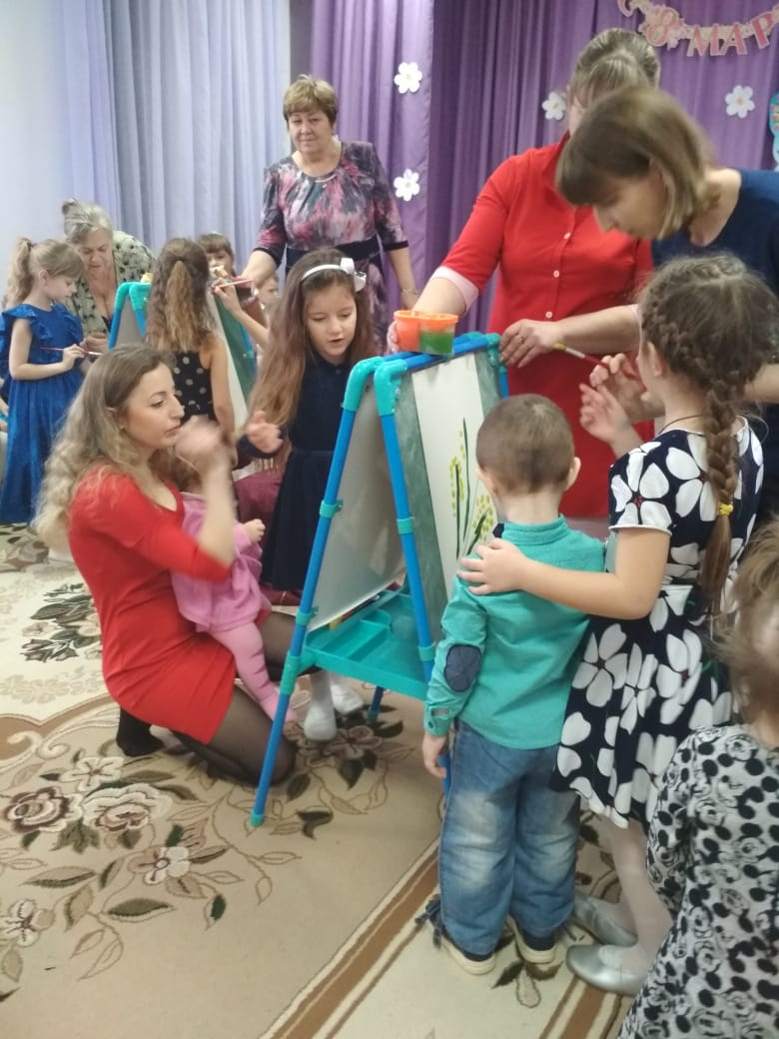

Ведущий. Как хорошо вы умеете рисовать, а теперь посмотрим, как вы умеете картину оживлять…(Родители выходят в круг. Ведущий читает стихотворение «Живая картина» по строчкам и предлагает всем «оживить» текст движениями и голосом).
Игра-превращение «Живая картина».
Цель: развитие выразительности движений, произвольности, коммуникативных навыков.
Живая картина в раме висит. Там облачко тает и клен шелестит. Там дождик бормочет. Там птица поет.
И каждое утро там солнце встает. И каждое утро оно нам поет…
Вот я и проснулось, всем вам…(улыбнулось).
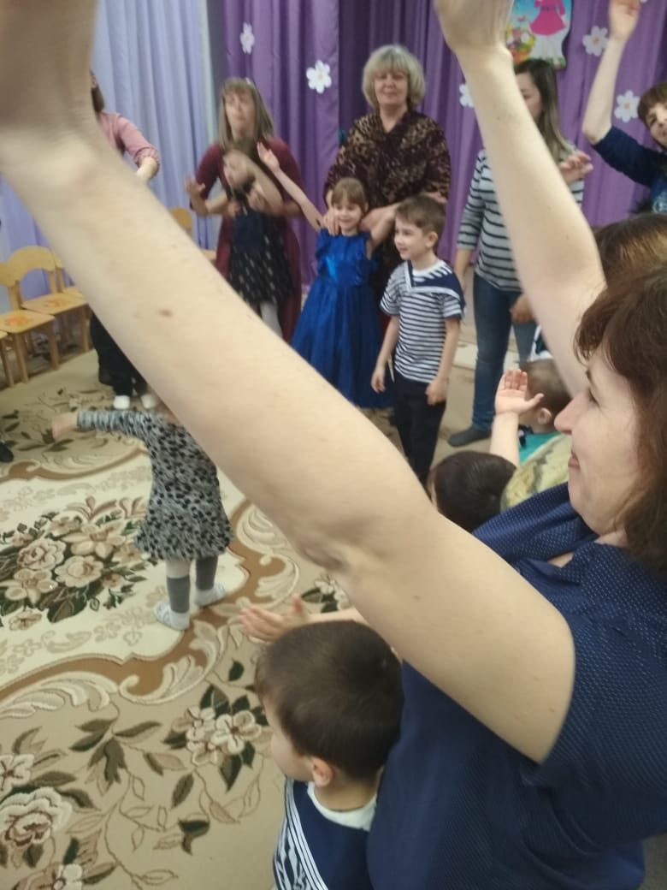
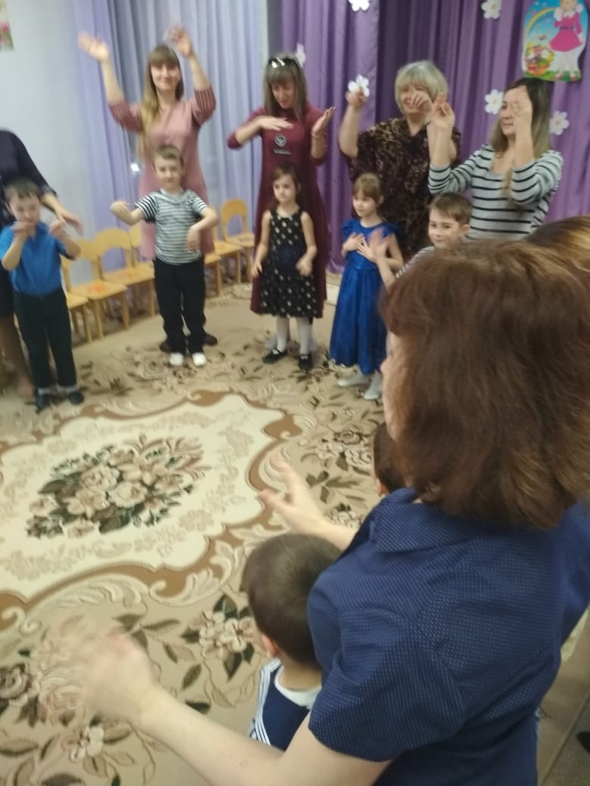

Ведущий.

Ведущая: Посмотрите, пока я шла, корзиночку нашла…(Показывает корзину, накрытую платком).
Что в корзинке неизвестно, но ужасно интересно!
Ты корзинку передай, что лежит в ней, угадай.
Игра с корзиной.
Цель: научить определять предмет на ощупь.
(Под музыку корзину, накрытую платком, передают по кругу. На остановку музыки, тот, у кого оказалась корзина на ощупь пытается определить предмет, находящийся там (овощи, фрукты, листья, грибы).
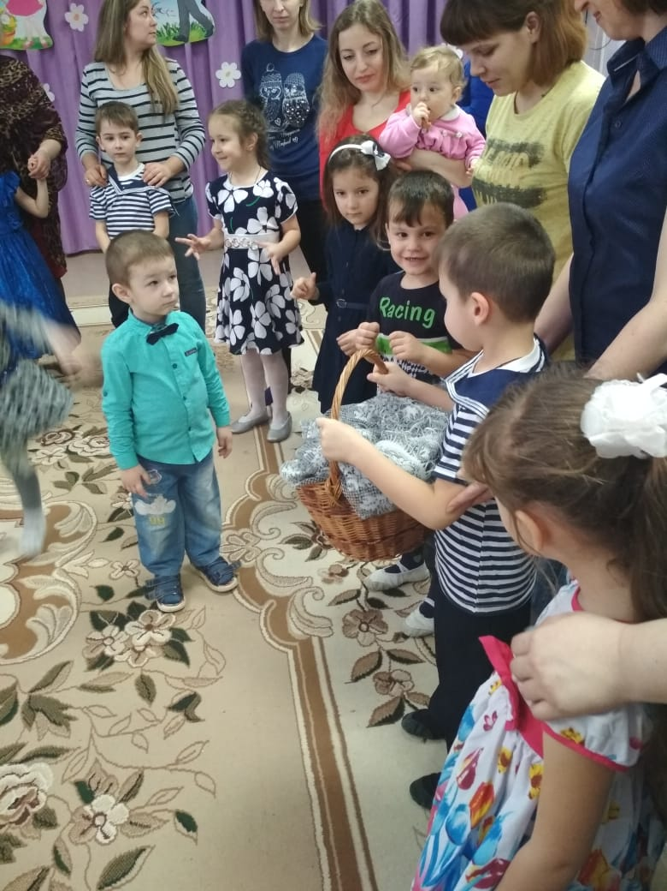
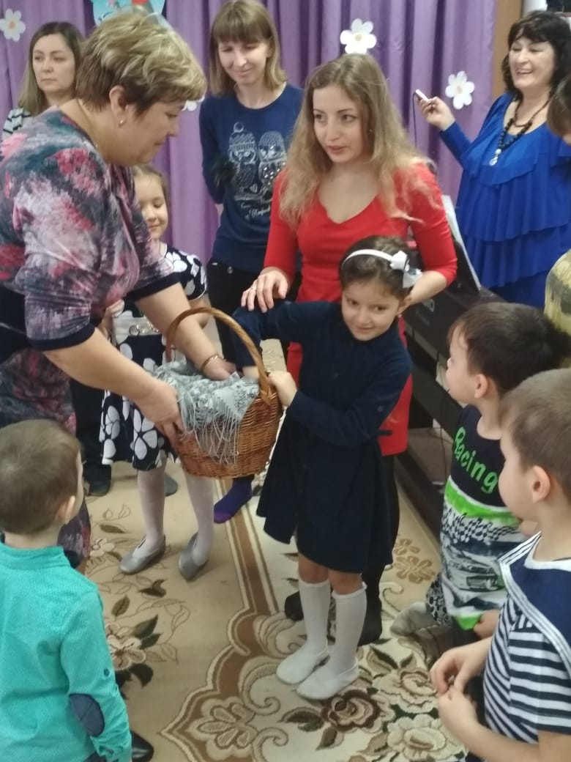

Ведущий. Стала вся земля кругом ярким, красочным ковром. Где под куполом небес зеленеет пышно лес, а вокруг растут цветы небывалой красоты! (на стол ставят коробку с разноцветными платками и разноцветными резинками для волос
Продуктивная деятельность «Укрась поляну»
Цель: Развитие творческих способностей
(Участники с помощью цветных платков разного размера и цветных резинок, должны украсить поляну).

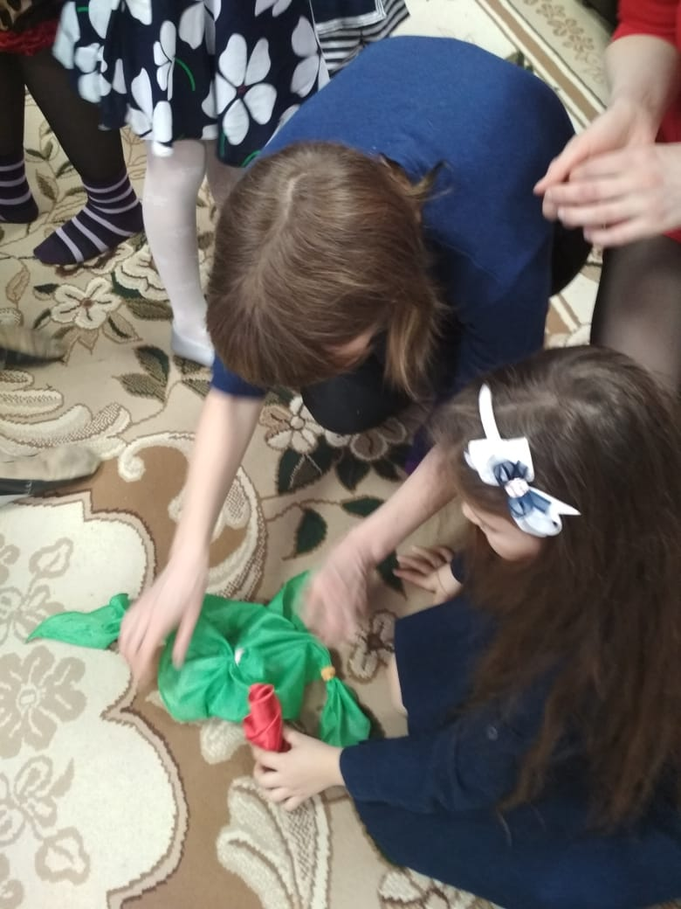
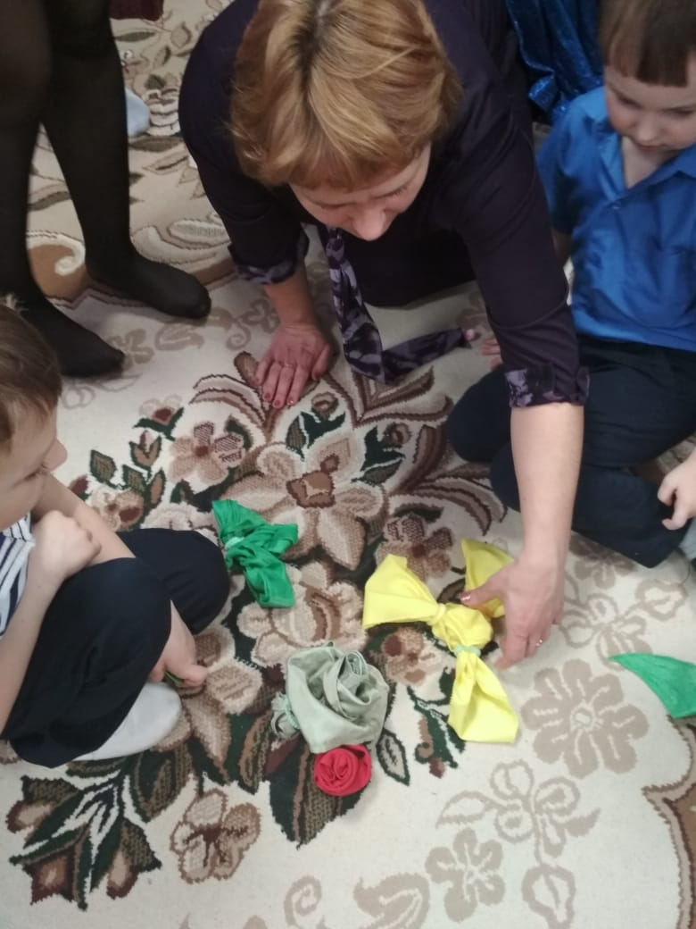

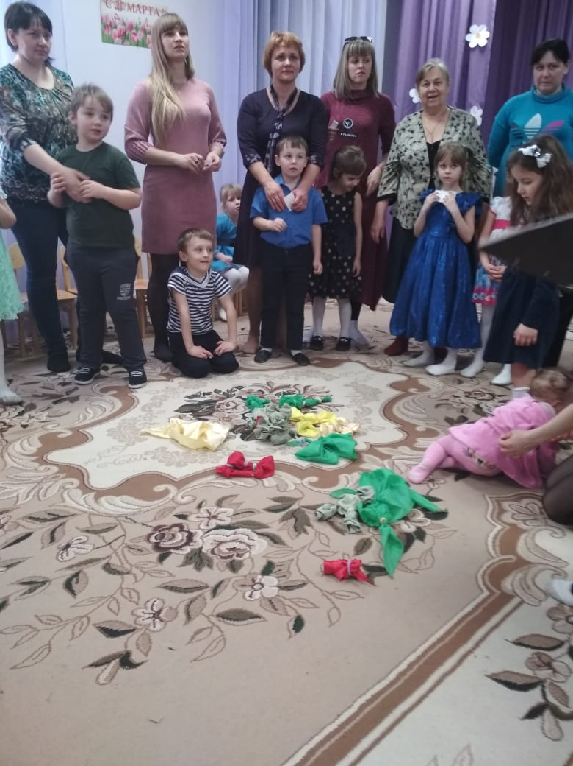
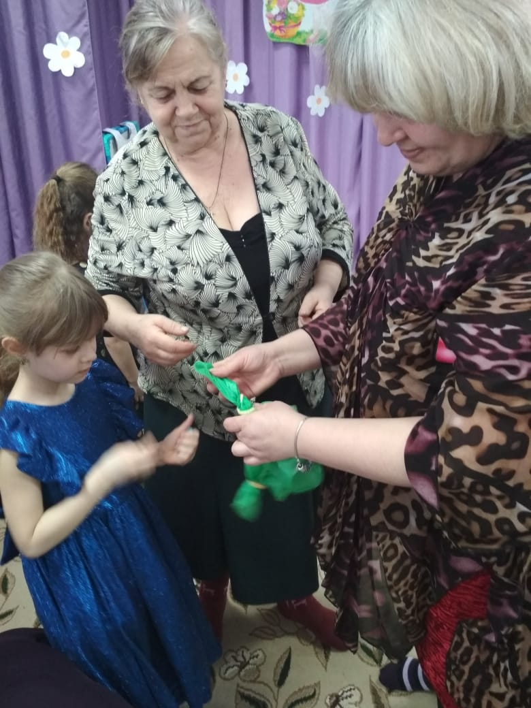

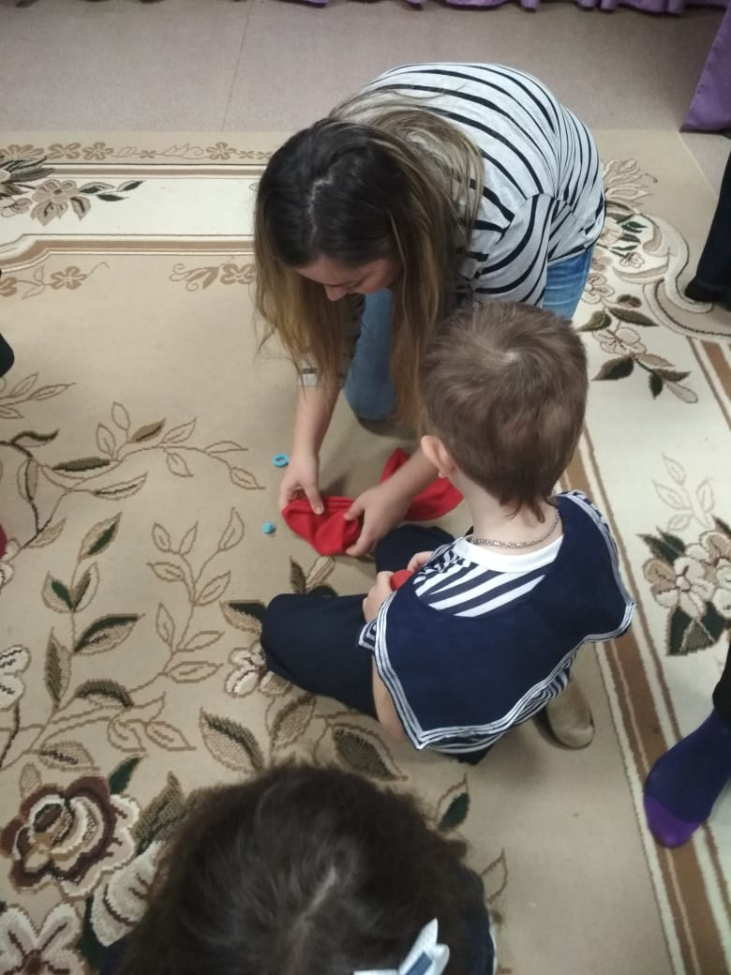
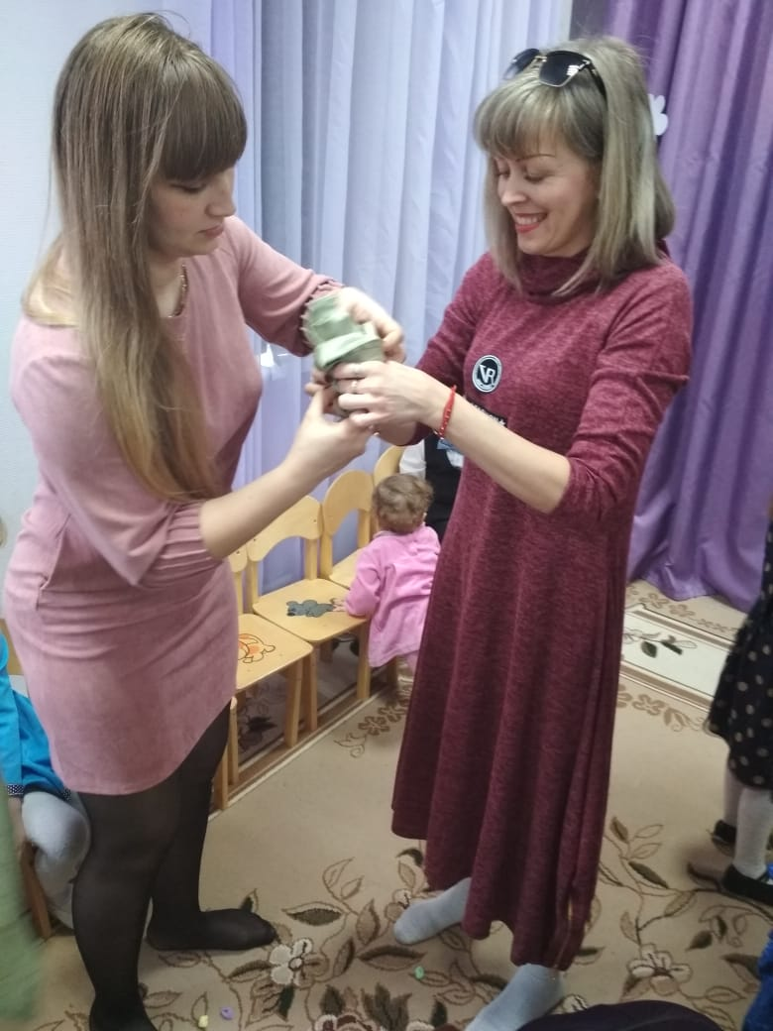

Игра «Угадай, кто это?»
Цели: закрепить знания о животных, развивать внимание, память.
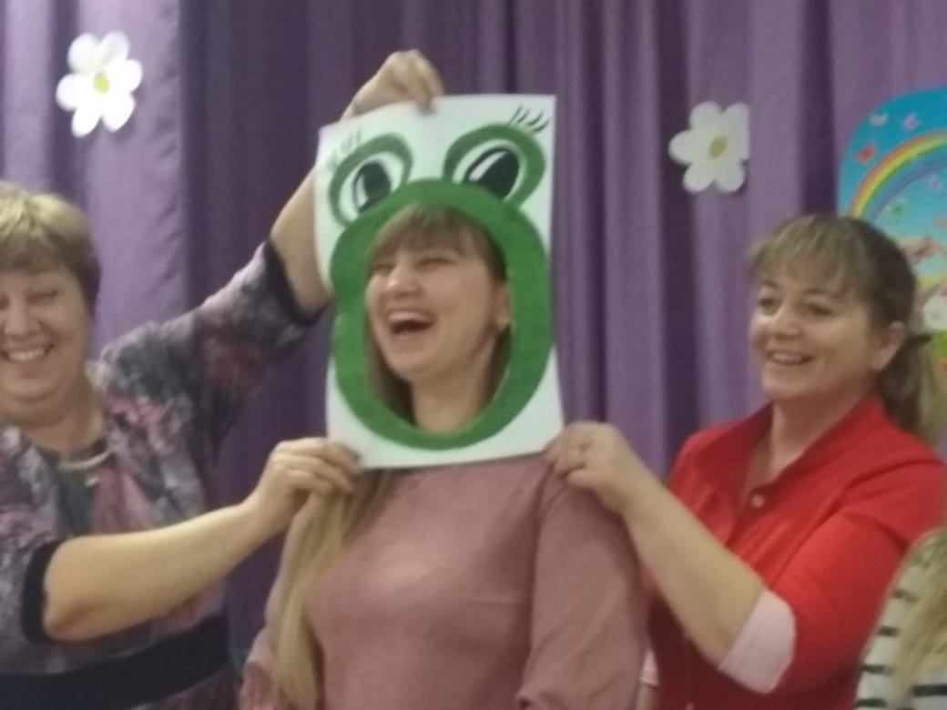
(Участник закрывает глаза. Ведущий держит перед его лицом картину-образ (заяц, кот, медведь) с вырезанным центром для лица. С помощью наводящих вопросов играющий пытается угадать, кому принадлежит его маска).
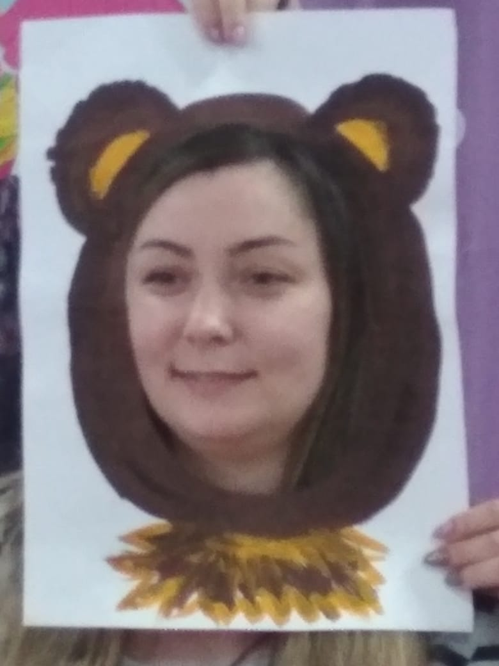

Игра-превращение «Ребята – зверята»
Раз, два, три, четыре, пять,
На полянку выйдем погулять. (Все участники выходят в круг.)
На минуточку представим, что зверятами мы стали.
Девочки и мальчики, прыгаем, как зайчики. (участники выполняют движения по тексту)
Покажите-ка, ребята, как ходит мишка косолапый.
Вот болото. Мы, ребята, прыгаем, как лягушата.
Мы болото оглядим и, как цапля, постоим.
Теперь к речке подойдем и, как рыбки, поплывем.
Из речки выбрались на мостик, изобразили лисий хвостик.
А вот ежик, весь в колючках. Как пыхтит ежонок-злючка?
Мы выходим на дорожку, видим ласковую кошку.
А теперь мне удружите: как собачка, послужите.
И девчонки, и мальчишки, вы веселые мартышки.
Льва представьте поскорей. Помните: он царь зверей!
Покажите высший класс: вы орлы у нас сейчас.
Кто же дальше? Это слон, тяжело ступает он.
Бабочками мы порхаем и забот совсем не знаем.
Запасы делает хомяк. А щеки надувает как?
Не устали? Все в порядке. Поскакали, как лошадки.
Посмотрите-ка на льдине симпатичные пингвины.
Теперь руки поднимите и змею изобразите.
Как из мультика енот, улыбнитесь во весь рот!
Вы, ребята, молодцы, заслужили похвалы!
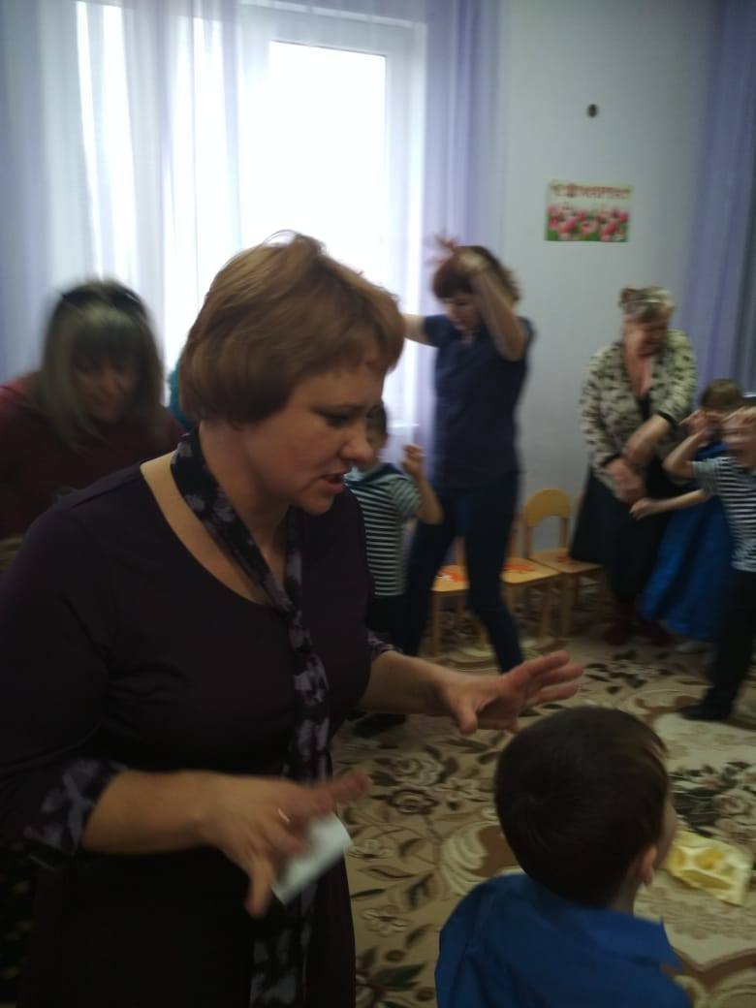
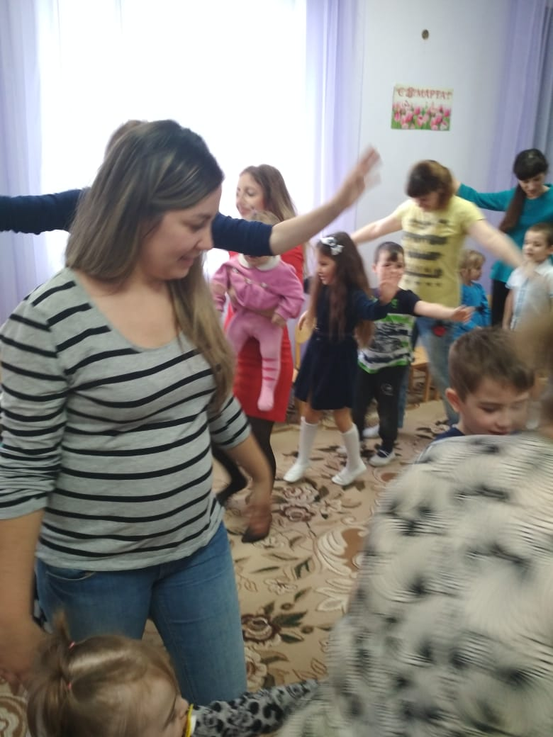

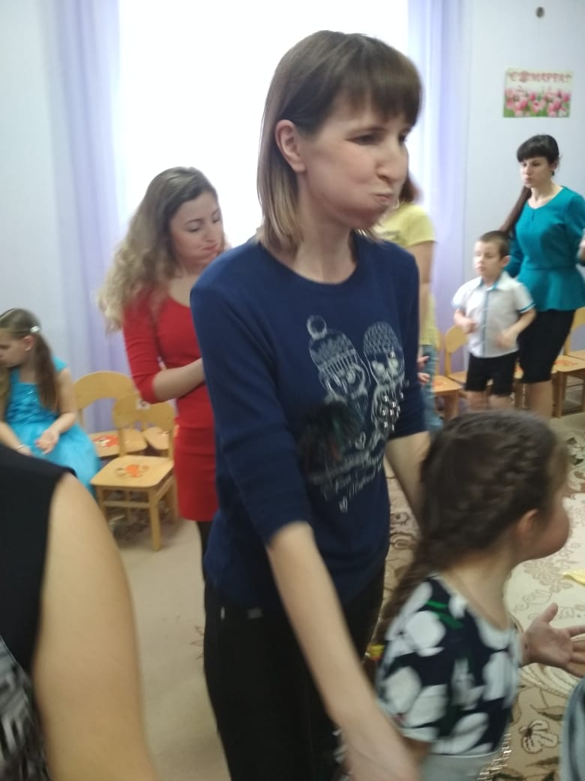

Ведущий.Как в хороший денек, не заварить ли нам чаек? (Ведущий предлагает участникам сесть за столы) Чай душист, наварист, крут! В чем его нам подадут?
Я гостей встречаю, чаем угощаю!
Я – чайник-ворчун, всегда чаю хочу!
Выставляю вам живот, носик вот и ручка вот.
Правда, чайник бледноват, но это исправить каждый рад!
Продуктивная деятельность. «Укрась чайник»
( раздают шаблоны чайников белого цвета, гуашь, печатки, палочки и другой бросовый материал для разукрашивания).
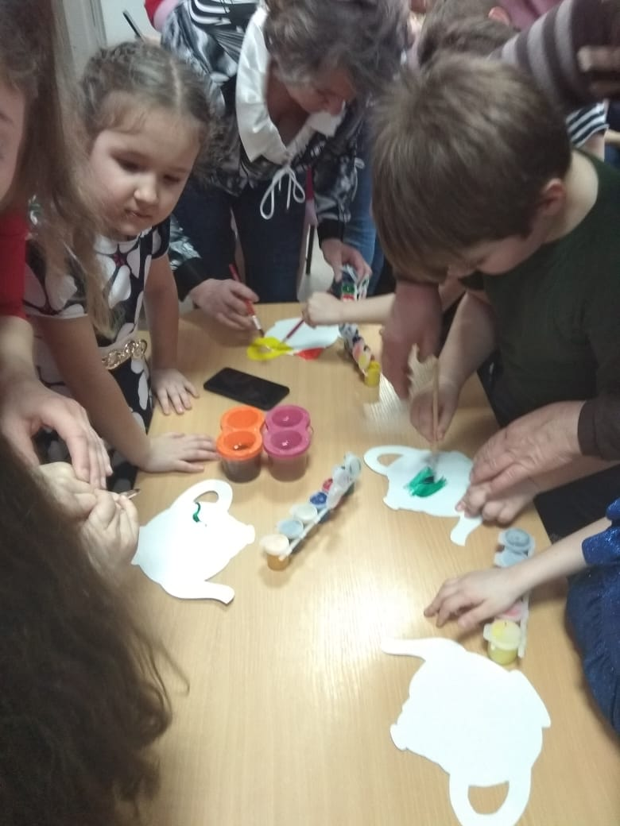
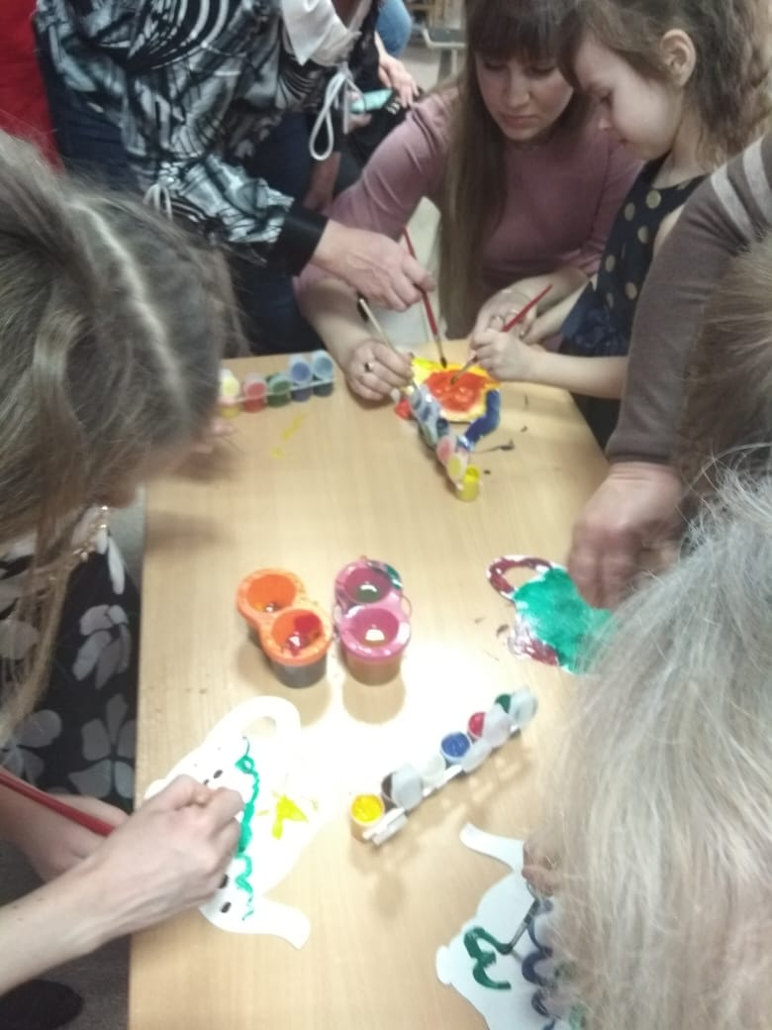

Ведущий: «А сейчас настало время сказок! Ребята, а вы любите сказки?»
(Дети отвечают)
А сейчас творческий конкурс. Мамы и папы рассказывают своим детям сказки. И сегодня мы предлагаем вашим родителям показать Вам сказку (инсценируют сказку на ходу ,пантомимой, родителям раздаются записки с ролями)
Первое знакомство с улицей.
"Сегодня котенок впервые вышел из дому. Было теплое летнее утро, солнце раскидывало свои лучи во все стороны. Котенок уселся на крылечко и стал щуриться на солнце. Вдруг его внимание привлекли сороки, которые прилетели и сели на забор. Котенок медленно сполз с крылечка и стал подкрадываться к птицам. Сороки стрекотали не умолкая. Котенок высоко подпрыгнул, но сороки улетели. Ничего не вышло.
Котенок стал оглядываться по сторонам в поисках новых приключений. Дул легкий ветерок и гнал по земле бумажку. Бумажка громко шуршала. Котенок схватил ее, поцарапал немного, покусал и, не найдя в ней ничего интересного, отпустил. Бумажка улетела, подгоняемая ветром. И тут котенок увидел петуха. Высоко поднимая ноги, тот важно шел по двору. Затем остановился, захлопал крыльями и пропел свою звонкую песню. Со всех сторон к петуху бросились куры. Недолго думая, котенок бросился в стаю и схватил одну курицу за хвост. Но та так больно клюнула котенка, что он заорал истошным криком и побежал обратно на крыльцо.
Тут его поджидала новая опасность. Соседский щенок, припадая на передние лапы, громко залаял на котенка, а потом попытался его укусить. Котенок в ответ громко зашипел, выпустил когти и ударил щенка по носу. Щенок убежал, жалобно поскуливая.
Котенок почувствовал себя победителем. Он начал зализывать рану, нанесенную курицей. Потом он почесал задней лапой за ухом, растянулся на крылечке во весь свой рост и заснул. Что ему снилось, мы не знаем, но он почему-то все время дергал лапой и шевелил усами во сне. Так закончилось первое знакомство котенка с улицей.
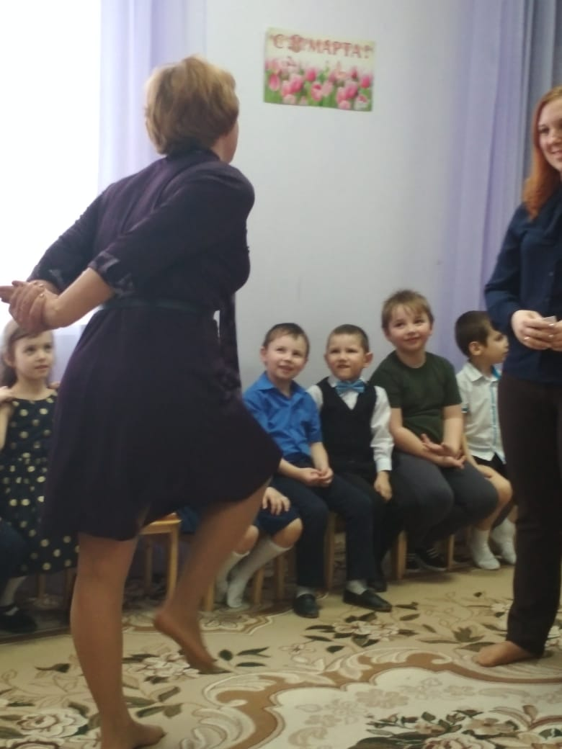
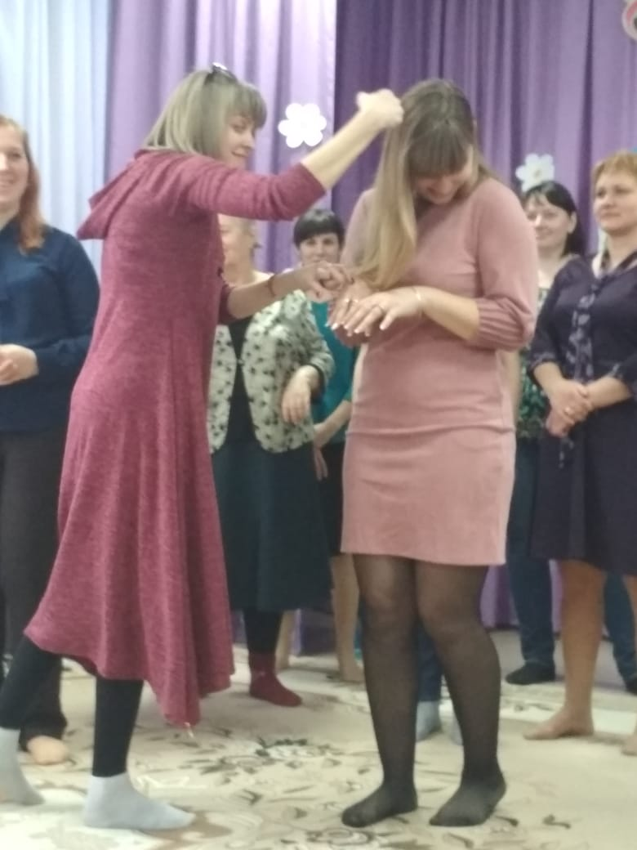

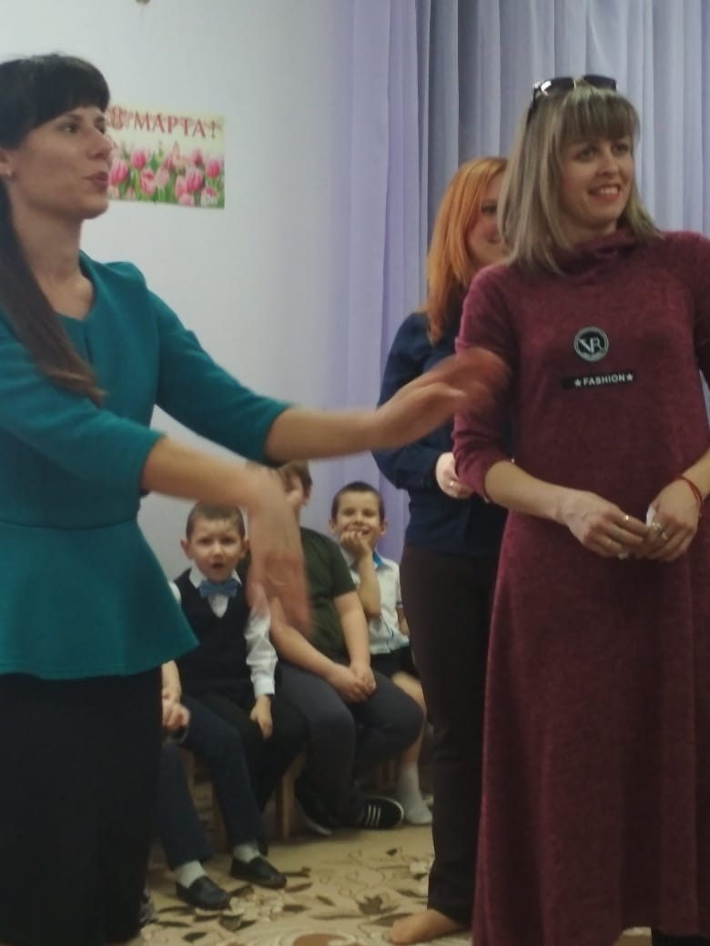
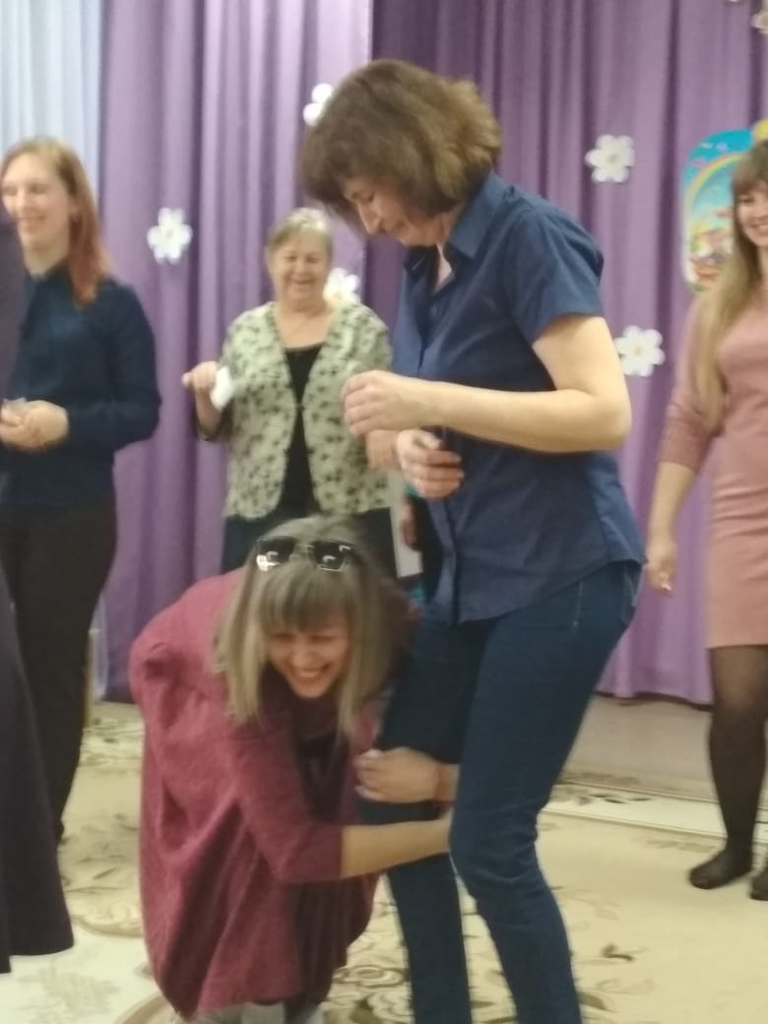

Ведущий: Вы с честью прошли испытание, и вышли из него победителями.
Ведущий. Уважаемые родители Ну, вот и закончилось, , волшебное детское время. Хотя, может быть, сегодня вы снова захотите попасть в страну Детства с вашим ребенком и открыть ему те волшебные секреты, которые вы сегодня узнали.
Взрослые — стоит лишь к вам приглядеться,
и сразу увидишь, как много в вас детства.
Игра! Что может быть интереснее и значимее для ребенка? Это и радость, и познание, и творчество. Игровая деятельность является ведущей для дошкольника. Сюжетно-ролевые, подвижные, режиссерские, дидактические, игры-драматизации — все это оказывает существенное влияние на развитие психики малыша, и ребенок постепенно осваивает разные виды игр.
В игре формируется произвольность поведения, активизируются познавательные процессы. В игре дошкольник воспроизводит быт и труд взрослых, разные события в жизни семьи, отношения между людьми. В игре он учится подчинять свои желания определенным требованиям — это важнейшая предпосылка воспитания воли. В игре значительно легче подчиниться правилу, связанному с выполнением взятой на себя роли.
Игра — источник развития моральных качеств личности.
В.А.Сухомлинский считал, что духовная жизнь ребенка полноценна лишь тогда, когда он живет в мире игры, сказки, музыки, фантазии, творчества.
Без этого он - засушенный цветок.
Современные условия жизни таковы, что часто дети могут играть только в детском саду, дома на игру просто не остается времени — родители проставлены в довольно жесткие условия. Они стараются дать детям как можно больше знаний, помочь получить достойное образование. И как сложно нашим малышам, ведь они — надежда и гордость родителей! Они должны получить хорошее образование, оправдать ожидания взрослых. Но нельзя изменить ребенка: он хочет играть с другими детьми и радоваться этому. Он не знает классификации игр, но ему важно, чтобы мы поиграли вместе с ним, дали возможность пообщаться с товарищами, помогли в игре приобрести новых друзей и испытать очень важное чувство — чувство локтя, чувство коллективизма.
Малышу хочется почувствовать себя сильным, умным, смелым, строить, действовать, творить, видеть во взрослом не покровителя, а товарища.
Часто взрослые сами не умеют играть, не знают, как организовать игры ребенка дома, какие игры лучше всего предложить ребенку в соответствии с его возрастом и психическими особенностями.
Понимая актуальность и важность данного вопроса, мы и организовали эту встречу, чтобы помочь вам научиться играть вместе со своим ребенком, воспитывая через игру качества, необходимые ему в дальнейшей жизни, в обучении, общении, творчестве.

Подведение итогов .

Ведущая: Теперь я предлагаю поделиться впечатлениями о сегодняшней встречи.
- Ребята, а вам понравилась играть вместе с родителями?
-Родителям было приятно играть вместе с детьми?
- Как вы думаете, что вы получили в качестве приза? (Новые знание и умения).
- Понравилась ли вам наша встреча? Что нового вы для себя узнали, чему интересному научились?
-Будете ли вы стараться учиться играть вместе с ребенком дома?
- Какие интересные открытия они сделали для себя в ходе игр?
- Какие бы игры, в которые мы сегодня играли, вы использовали в совместной деятельности со своим ребенком?
Можно предложить родителям продолжить фразы: «Стихи можно не только читать и рассказывать, но и…(иллюстрировать движениями, голосом, можно их танцевать)». «Любой материал (резинки, платки, полиэтиленовые пакеты и др.) может превращаться в…(цветы, тучку, травку и т.д.)»
– Дорогие родители! Фантазируйте, придумывайте, сочиняйте вместе с ребенком. Ваше сотрудничество не только поможет развитию творческого мышления ребенка, но и укрепит вашу дружбу и взаимопонимание.

Ведущий: Хочется закончить нашу встречу такими словами:
Берегите друг друга!
Добротой согревайте!
Берегите друг друга!
Обижать не давайте!
Ведущий: Берегите друг друга!
Суету позабудьте.
И в минуту досуга
Рядом вместе побудьте!
Любви, здоровья, счастья, взаимопонимания в ваших семьях.
После встречи:
Воспитатели предлагают родителям ознакомиться с выставками методической литературы и развивающих игр; с представленными на стенде фотографиями детей, сделанными во время проведения с ними развивающих, творческих, подвижных игр, раздача памяток для родителей

Приложение 1

Рекомендации для родителей «Как правильно общаться с ребенком»
Правило 1. Правильно расставляйте приоритеты.
Никогда не говорите о работе как о самом важном в вашей жизни. В общении с ребёнком всегда давайте понять, что самое главное - это он и ваша семья.
Правило 2. Общение с ребенком важнее всего.
Если вы заняты приготовлением ужина или взяли работу на дом, не отталкивайте ребёнка. Уделите ему внимание, расспросите, как его дела, что интересного он сегодня узнал. Ребенок это человек, а ужин и работа могут и подождать.
Правило 3. Ребенок должен быть помощником и равноправным членом семьи.
Правило 4. Умейте слышать и видеть.
Многим родителям кажется, что всё, что делает малыш - рисует, размышляет, сочиняет стихи -, это пока неважно, т. к. несовершенно и незначительно. На самом деле все дела, слова и поступки ребенка точно так же важны, как и ваши. И если вы будете презрительно или насмешливо смотреть на интересы, занятия и дела ребенка никакого доверия между вами не будет. Не оценивайте поступки ребенка, а постарайтесь их понять.
Правило 5. Советуйтесь с ребенком.
Поверьте, ребенку интересно, чем вы таким занимаетесь на работе. Расскажите ему о ваших мыслях, переживаниях. Спросите у него совета, а еще лучше последуйте ему. Не думайте, что ребенок еще "не дорос" до "взрослых" дел. Это не так. Он может многого не понимать, но очень хорошо чувствует эмоции, и потому вас могут удивить детские советы. Ко всему прочему, советуясь, вы формируете у ребенка способность выражать собственную точку зрения, показываете, что между близкими людьми важны откровенность и доверие.

Приложение2





